«Синичкин день»
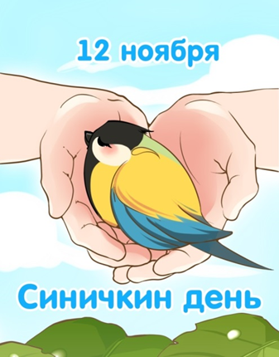
Вот и отшумела золотая осень, поредели кроны деревьев, избавились от своего пестрого наряда. Откружил листопадом сентябрь, отшумел дождями октябрь, встретил нас первыми морозами ноябрь. И вот уже зима спешит к нам с морозами и снегом.
И как только, на улице похолодало, многие птички засуетились как будто их кто- то напугал. Да нет, пугать никто не пугал. Вот только дождики да морозы не всем птицам по душе. Пришла пора некоторым из них улетать в теплые края. Раньше всех от нас улетают стрижи и ласточки, в сентябре отбывают грачи, скворцы, кукушки, а к ноябрю покидают нас все перелетные птицы.
Но улетают от нас одни пернатые, а с нами остаются другие птицы.
Несколько лет назад в России появился замечательный экологический праздник «Синичкин день». Издавна существовала народная традиция 12 ноября встречать зимующих птиц. С этого времени начинали вывешивать кормушки, раскладывать подкормку для пернатых, читали стихи про птиц, загадывали загадки, играли и просто любовались зимними птахами. Эта традиция легла в основу данного праздника.
Почему именно Синичкин день? Да потому что синица – для Руси божья птица. Раньше в старину на неё гадали: бросали крошки хлеба, кусочки сала и наблюдали: если синичка сначала станет клевать сало, то в доме будет вестись живность, если станет клевать крошки хлеба - то будет в доме достаток. В народе говорили «Невелика птичка синичка, а свой праздник знает».
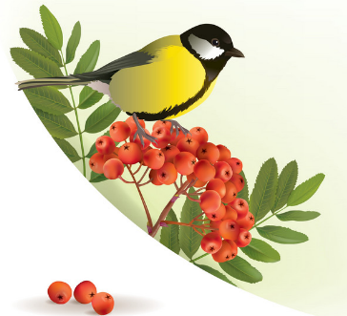
Для формирования обобщенных представлений о птицах, развития интереса к их жизни, расширения знаний и представлений об особенностях внешнего вида, жизненных проявлений, о повадках и способах приспособления к среде обитания, а также для развития познавательных способностей детей мы провели тематический день, посвященный празднику «Синичкин день».

Мы посмотрели интересную презентацию об этом празднике, о разновидностях синиц, о приметах и традициях, связанных с этими птицами.
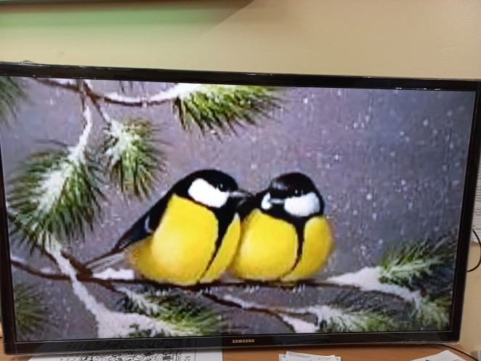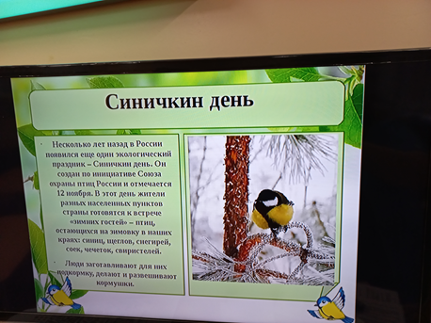
Ребята с интересом смотрели на иллюстрации с желтобрюхими птичками – невеличками. Детки узнали, что в теплое время года синички живут в лесах, а когда наступают холода, синички прилетают ближе к людям, в город или деревню. Мы искали ответ на вопрос- чем люди могут сейчас помочь птичкам, чтобы те не замерзли в холода? Выяснили, что их можно подкормить салом, семечками, крупой. Запомнили, какие продукты приводят к болезням и гибели птиц.
Мы беседовали на тему: «Птицы- наши добрые друзья», знакомились с перелетными и зимующими птицами, читали стихи про них, отгадывали загадки.
Играли в подвижные игры «Перелет птиц», «Займи свой домик», в игру на внимание «Какая птичка исчезла?»
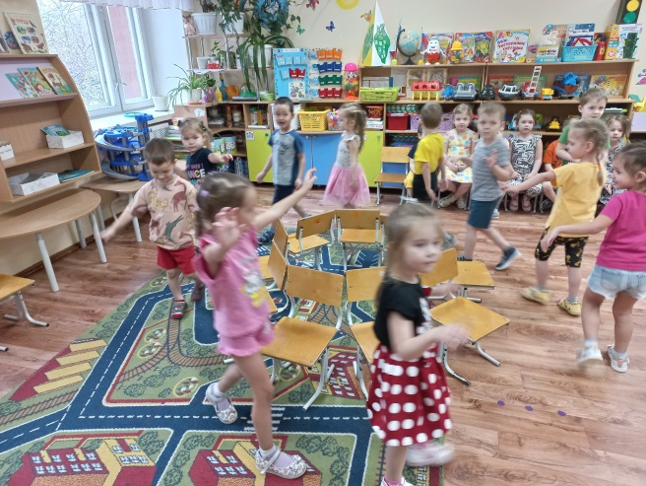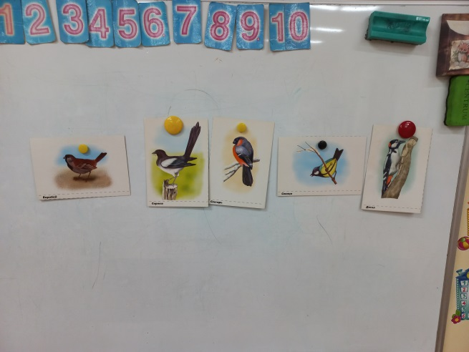

А затем слепили симпатичных синичек. У каждого получилась своя особенная и красивая.
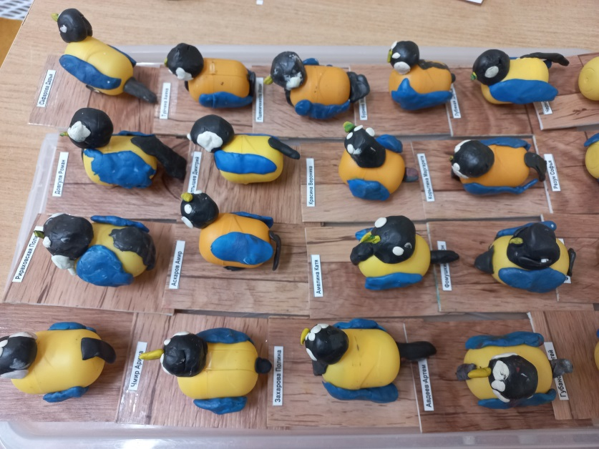

«Синичкин день» в нашей группе получился насыщенным и плодотворным.

